Contenido

ANTECEDENTES 1

DE LA SOLICITUD DE INFORMACIÓN 1

a) Solicitud de información 1

b) Turno de la solicitud de información 2

c) Respuesta del Sujeto Obligado 2

DEL RECURSO DE REVISIÓN 3

a) Interposición del Recurso de Revisión 3

b) Turno del Recurso de Revisión 4

c) Admisión del Recurso de Revisión 4

d) Informe Justificado del Sujeto Obligado 5

e) Alcance al Informe Justificado del Sujeto Obligado 5

f) Manifestaciones de la Parte Recurrente 6

g) Cierre de instrucción 6

CONSIDERANDOS 6

PRIMERO. Procedibilidad 6

a) Competencia del Instituto 6

b) Legitimidad de la parte recurrente 7

c) Plazo para interponer el recurso 7

d) Causal de Procedencia 7

e) Requisitos formales para la interposición del recurso 8

SEGUNDO. Estudio de Fondo 8

a) Mandato de transparencia y responsabilidad del Sujeto Obligado 8

b) Controversia a resolver 11

c) Estudio de la controversia 12

d) Conclusión 29

RESUELVE 29

Resolución del Pleno del Instituto de Transparencia, Acceso a la Información Pública y Protección de Datos Personales del Estado de México y Municipios, con domicilio en Metepec, Estado de México, del **nueve de abril de dos mil veinticinco**.

**VISTO** el expediente formado con motivo del Recurso de Revisión **01312/INFOEM/IP/RR/2025** interpuesto por **XXXX XXXXXX XXXX XXXXXXXXX**, a quien en lo subsecuente se le denominará **LA PARTE RECURRENTE**, en contra de la respuesta emitida por el **Instituto de Transparencia, Acceso a la Información Pública y Protección de Datos Personales del Estado de México y Municipios**, en adelante **EL SUJETO OBLIGADO**, se emite la presente Resolución con base en los Antecedentes y Considerandos que se exponen a continuación:

# ANTECEDENTES

## DE LA SOLICITUD DE INFORMACIÓN

### a) Solicitud de información

El **cuatro de febrero de dos mil veinticinco**, **LA PARTE RECURRENTE** presentó una solicitud de acceso a la información pública ante el **SUJETO OBLIGADO**, a través del Sistema de Acceso a la Información Mexiquense (SAIMEX). Dicha solicitud quedó registrada con el número de folio **00104/INFOEM/IP/2025** y en ella se requirió la siguiente información:

Solicito me proporcionen copia del contrato del seguro Institucional y del seguro de separación individualizado correspondiente a los años 2022,2023,2024 y para el año 2025.

**Modalidad de entrega**: a *través del SAIMEX.*

### b) Turno de la solicitud de información

En cumplimiento al artículo 162 de la Ley de Transparencia y Acceso a la Información Pública del Estado de México y Municipios, el **seis de febrero de dos mil veinticinco**, el Titular de la Unidad de Transparencia del **SUJETO OBLIGADO** turnó la solicitud de información a los servidores públicos habilitados que estimó pertinentes.

### c) Respuesta del Sujeto Obligado

El **once de febrero de dos mil veinticinco**, el Titular de la Unidad de Transparencia del **SUJETO OBLIGADO** notificó la siguiente respuesta a través del SAIMEX:

En respuesta a la solicitud recibida, nos permitimos hacer de su conocimiento que con fundamento en el artículo 53, Fracciones: II, V y VI de la Ley de Transparencia y Acceso a la Información Pública del Estado de México y Municipios, le contestamos que:

Con fundamento en el artículo 53 fracción II de la Ley de Transparencia y Acceso a la Información Pública del Estado de México y Municipios, se adjunta la respuesta a su solicitud de información pública.

Asimismo, **EL SUJETO OBLIGADO** adjuntó a su respuesta los archivos electrónicos que se describen a continuación:

**RespuestaSolictud00104.zip** Carpeta en formato Zip que contiene lo siguiente:

* **RespuestaSolicitud00104DGAF** Respuesta emitida por el Director General de Administración y Finanzas que contiene los hipervínculos en formato abierto y los pasó para acceder a la información solicitada.
* RespuestaSolicitud00104DGJV Respuesta emitida por el Director General Jurídico y de Verificación mediante el cual informa que no posee la información y quien cuenta con ella es la Dirección General de Administración y Finanzas.
* RespuestaSolictud00104UT2025 Respuesta emitida por el Titular de la Unidad de Transparencia mediante el cual hace del conocimiento del recurrente las respuestas señaladas en los puntos que anteceden.

**ResumenRespuesta00104.pdf** Documento que contiene unos cuadros con una síntesis de lo que se respondió.

## DEL RECURSO DE REVISIÓN

### a) Interposición del Recurso de Revisión

El **trece de febrero de dos mil veinticinco LA PARTE RECURRENTE** interpuso el recurso de revisión en contra de la respuesta emitida por el **SUJETO OBLIGADO**, mismo que fue registrado en el SAIMEX con el número de expediente **01312/INFOEM/IP/RR/2025**, y en el cual manifiesta lo siguiente:

**ACTO IMPUGNADO**

*No me proporcionan la información que solicite, me mencionan que me dan una liga para poder ver la información sin embargo al consultar la plataforma en donde se publica y que la entidad está obligada a subir de conformidad con el artículo 92 fracción XXVII B esta información no se puede verificar . Derivado de lo anterior me proporcionen la información que solicitede conformidad con el artículo 2 fracción V, artículo 17, 48 párrafo segundo de la Ley de Transparencia.*

**RAZONES O MOTIVOS DE LA INCONFORMIDAD**

*La información que solicite no fue proporcionada en copia.*

### b) Turno del Recurso de Revisión

Con fundamento en el artículo 185, fracción I de la Ley de Transparencia y Acceso a la Información Pública del Estado de México y Municipios, el **trece de febrero de dos mil veinticinco** se turnó el recurso de revisión a través del SAIMEX a la **Comisionada Sharon Cristina Morales Martínez**, a efecto de decretar su admisión o desechamiento.

### c) Admisión del Recurso de Revisión

El **diecisiete de febrero de dos mil veinticinco** se acordó la admisión a trámite del Recurso de Revisión y se integró el expediente respectivo, mismo que se puso a disposición de las partes para que, en un plazo de siete días hábiles, manifestaran lo que a su derecho conviniera, conforme a lo dispuesto por el artículo 185, fracción II de la Ley de Transparencia y Acceso a la Información Pública del Estado de México y Municipios.

### d) Informe Justificado del Sujeto Obligado

**EL SUJETO OBLIGADO** rindió su informe justificado dentro del término legalmente concedido para tal efecto remitiendo los archivos que se describen a continuación:

**Informe Justificado RR 1312-2025.pdf** Informe justificado emitido por el Director General de Administración y Finanzas mediante el cual afirma que se remitió la información solicitada y ratifica su respuesta.

**InformeJustificado01312UT.pdf** Informe justificado emitido por el Titular de la Unidad de Transparencia mediante el cual en lo medular ratifica su respuesta.

**requerimiento informe Justificado RR 01312-2025.pdf** Documento mediante el cual el Titular de la Unidad de Transparencia solicita al Director General de Administración y Finanzas emita su informe justificado.

### e) Alcance al Informe Justificado del Sujeto Obligado

**InformeJustificadoRecursodeRevision01312_2025.pdf** Alcance al Informe justificado por parte del Director General de Administración y Finanzas.

**Anexo 1 (2).zip** Archivo que contiene los contratos solicitados.

### f) Manifestaciones de la Parte Recurrente

**LA PARTE RECURRENTE** no realizó manifestación alguna dentro del término legalmente concedido para tal efecto, ni presentó pruebas o alegatos.

### g) Cierre de instrucción

Al no existir diligencias pendientes por desahogar, el **ocho** **de abril de dos mil veinticinco** la **Comisionada Sharon Cristina Morales Martínez** acordó el cierre de instrucción y la remisión del expediente a efecto de ser resuelto, de conformidad con lo establecido en el artículo 185 fracciones VI y VIII de la Ley de Transparencia y Acceso a la Información Pública del Estado de México y Municipios. Dicho acuerdo fue notificado a las partes el mismo día a través del SAIMEX.

# CONSIDERANDOS

## PRIMERO. Procedibilidad

### a) Competencia del Instituto

Este Instituto de Transparencia, Acceso a la Información Pública y Protección de Datos Personales del Estado de México y Municipios es competente para conocer y resolver el presente Recurso de Revisión, conforme a lo dispuesto en los artículos 6, Apartado A de la Constitución Política de los Estados Unidos Mexicanos; 5, párrafos trigésimo segundo, trigésimo tercero y trigésimo cuarto, fracciones IV y V de la Constitución Política del Estado Libre y Soberano de México; ordinal 2, fracción II, 13, 29, 36, fracciones I y II, 176, 178, 179, 181 párrafo tercero y 185 de la Ley de Transparencia y Acceso a la Información Pública del Estado de México y Municipios; y 9, fracciones I y XXIII y 11 del Reglamento Interior del Instituto de Transparencia, Acceso a la Información Pública y Protección de Datos Personales del Estado de México y Municipios.

### b) Legitimidad de la parte recurrente

El recurso de revisión fue interpuesto por parte legítima, ya que se presentó por la misma persona que formuló la solicitud de acceso a la Información Pública,debido a que los datos de accesoSAIMEX son personales e irrepetibles.

### c) Plazo para interponer el recurso

**EL SUJETO OBLIGADO** notificó la respuesta a la solicitud de acceso a la Información Pública el **once de febrero de dos mil veinticinco** y el recurso que nos ocupa se interpuso el **trece de febrero de dos mil veinticinco**; por lo tanto, éste se encuentra dentro del margen temporal previsto en el artículo 178 de la Ley de Transparencia y Acceso a la Información Pública del Estado de México y Municipios.

### d) Causal de Procedencia

Resulta procedente la interposición del recurso de revisión, ya que se actualiza la causal de procedencia señalada en el artículo 179, fracción V de la Ley de Transparencia y Acceso a la Información Pública del Estado de México y Municipios.

### e) Requisitos formales para la interposición del recurso

**LA PARTE RECURRENTE** acreditó todos y cada uno de los elementos formales exigidos por el artículo 180 de la misma normatividad.

## SEGUNDO. Estudio de Fondo

### a) Mandato de transparencia y responsabilidad del Sujeto Obligado

El derecho de acceso a la información pública es un derecho humano reconocido en el artículo sexto de la Constitución Política de los Estados Unidos Mexicanos y en el artículo quinto de la Constitución Política del Estado Libre y Soberano de México:

***Constitución Política de los Estados Unidos Mexicanos***

***“Artículo 6.***

*(…)*

*Para efectos de lo dispuesto en el presente artículo se observará lo siguiente:*

***A****.* ***Para el ejercicio del derecho de acceso a la información****, la Federación y* ***las entidades federativas, en el ámbito de sus respectivas competencias, se regirán por los siguientes principios y bases:***

***I. Toda la información en posesión de cualquier******autoridad****, entidad, órgano y organismo de los Poderes Ejecutivo, Legislativo y Judicial, órganos autónomos, partidos políticos, fideicomisos y fondos públicos, así como de cualquier persona física, moral o sindicato que reciba y ejerza recursos públicos o realice actos de autoridad en el ámbito federal, estatal y* ***municipal****,* ***es pública*** *y sólo podrá ser reservada temporalmente por razones de interés público y seguridad nacional, en los términos que fijen las leyes.* ***En la interpretación de este derecho deberá prevalecer el principio de máxima publicidad. Los sujetos obligados deberán documentar todo acto que derive del ejercicio de sus facultades, competencias o funciones****, la ley determinará los supuestos específicos bajo los cuales procederá la declaración de inexistencia de la información.”*

***Constitución Política del Estado Libre y Soberano de México***

***“Artículo 5****.-*

*(…)*

***El derecho a la información será garantizado por el Estado. La ley establecerá las previsiones que permitan asegurar la protección, el respeto y la difusión de este derecho****.*

*Para garantizar el ejercicio del derecho de transparencia, acceso a la información pública y protección de datos personales, los poderes públicos y los organismos autónomos, transparentarán sus acciones, en términos de las disposiciones aplicables, la información será oportuna, clara, veraz y de fácil acceso.*

***Este derecho se regirá por los principios y bases siguientes****:*

***I. Toda la información en posesión de cualquier autoridad, entidad, órgano y organismos de los*** *Poderes Ejecutivo, Legislativo y Judicial, órganos autónomos, partidos políticos, fideicomisos y fondos públicos estatales y* ***municipales****, así como del gobierno y de la administración pública municipal y sus organismos descentralizados, asimismo de cualquier persona física, jurídica colectiva o sindicato que reciba y ejerza recursos públicos o realice actos de autoridad en el ámbito estatal y municipal,* ***es pública*** *y sólo podrá ser reservada temporalmente por razones previstas en la Constitución Política de los Estados Unidos Mexicanos de interés público y seguridad, en los términos que fijen las leyes.* ***En la interpretación de este derecho deberá prevalecer el principio de máxima publicidad****.* ***Los sujetos obligados deberán documentar todo acto que derive del ejercicio de sus facultades, competencias o funciones****, la ley determinará los supuestos específicos bajo los cuales procederá la declaración de inexistencia de la información.”*

Asimismo, el artículo 150 de la Ley de Transparencia y Acceso a la Información Pública del Estado de México y Municipios indica que la solicitud es la garantía primaria del Derecho de Acceso a la Información, además, establece que se regirá *por los principios de simplicidad, rapidez, gratuidad del procedimiento, auxilio y orientación a los particulares.*

Por su parte, el artículo 4 de la Ley de Transparencia y Acceso a la Información Pública del Estado de México y Municipios refiere que toda la información generada, obtenida, adquirida, transformada, administrada o en posesión de los sujetos obligados es pública y accesible de manera permanente a cualquier persona, privilegiando el principio de máxima publicidad.

Esto es, que los Sujetos Obligados deben atender las solicitudes de acceso a la información pública que se les sean realizadas, y proporcionar la información pública que obre en su poder, conforme al estado en que se encuentre, sin que sea necesario procesar la misma, ni presentarla conforme al interés del solicitante; tal y como lo establece el artículo 12 de la Ley de Transparencia y Acceso a la Información Pública del Estado de México y Municipios.

Es decir, que todo sujeto obligado que genere, recopile, administre, procese, archive, posea o conserven, son responsables de la misma, teniendo a su vez la obligación de proporcionar la información que se les requiera sin necesidad de resumirla, efectuar procedimientos para obtenerla, calcular o practicar investigaciones; en otras palabras, que los Sujetos Obligados sólo se concretarán a proporcionar la información solicitada que tengan en su poder en el estado que se encuentra, sin necesidad de concretarse al interés o términos específicos del solicitante.

En esa tesitura, el artículo 24 último párrafo de la Ley de la Materia dispone que los Sujetos Obligados sólo proporcionarán la información pública que generen, administren o posean en el ejercicio de sus atribuciones; por consiguiente, la información pública se encuentra a disposición de cualquier persona, lo que implica que es deber de los Sujetos Obligados, garantizar el Derecho de Acceso a la Información Pública, siempre y cuando no se trate de información reservada o confidencial.

Con base en lo anterior, se considera que **EL** **SUJETO OBLIGADO** se encontraba compelido a atender la solicitud de acceso a la información realizada por **LA PARTE RECURRENTE**.

### b) Controversia a resolver

Con el objeto de ilustrar la controversia planteada, resulta conveniente precisar que, una vez realizado el estudio de las constancias que integran el expediente en que se actúa, se desprende que **LA PARTE RECURRENTE** solicitó copia del contrato del seguro Institucional y el contrato de seguro de separación individualizado correspondiente a los años 2022, 2023, 2024 y 2025.

En respuesta, **EL SUJETO OBLIGADO** se pronunció por conducto del Director General de Administración y Finanzas quien remitió los hipervínculos y los pasos para que la parte recurrente pudiera acceder a la información solicitada.

Ahora bien, en la interposición del presente recurso **LA PARTE RECURRENTE** se inconformó de que en la liga remitida por el SUJETO OBLIGADO no se puede verificar la información, por lo cual, el estudio se centrará en determinar si efectivamente con la información entregada se colmó o no con la pretensión de la parte recurrente.

### c) Estudio de la controversia

Una vez determinada la controversia a resolver, en primera instancia habrá que analizarse la fuente obligacional de los contratos mismos que se encuentran dentro de las obligaciones de transparencia comunes de los Sujetos Obligados, comprendida en la fracciones XXIX y XXXII de la Ley de Transparencia y Acceso a la Información Pública del Estado de México y Municipios.

***XXIX.******La información sobre los procesos y resultados sobre procedimientos de adjudicación directa, invitación restringida y licitación de cualquier naturaleza****, incluyendo la versión pública del expediente respectivo y de los contratos celebrados, que deberán contener, por los menos, lo siguiente:*

***a) De licitaciones públicas o procedimientos de invitación restringida:***

*1) La convocatoria o invitación emitida, así como los fundamentos legales*

*aplicados para llevarla a cabo;*

*2) Los nombres de los participantes o invitados;*

*3) El nombre del ganador y las razones que lo justifican;*

*4) El área solicitante y la responsable de su ejecución;*

*5) Las convocatorias e invitaciones emitidas;*

*6) Los dictámenes y fallo de adjudicación;*

*7)* ***El contrato y, en su caso, sus anexos****;*

*8) Los mecanismos de vigilancia y supervisión, incluyendo en su caso, los estudios de impacto urbano y ambiental, según corresponda;*

*9) La partida presupuestal, de conformidad con el clasificador por objeto del gasto, en el caso de ser aplicable;*

*10) Origen de los recursos especificando si son federales, estatales o municipales, así como el tipo de fondo de participación o aportación respectiva;*

*11) Los convenios modificatorios que, en su caso, sean firmados, precisando el objeto y la fecha de celebración;*

*12) Los informes de avance físico y financiero sobre las obras o servicios contratados;*

*13) El convenio de terminación; y*

*14) El finiquito.*

***b) De las adjudicaciones directas:***

*1) La propuesta enviada por el participante;*

*2) Los motivos y fundamentos legales aplicados para llevarla a cabo;*

*3) La autorización del ejercicio de la opción;*

*4) En su caso, las cotizaciones consideradas, especificando los nombres de los proveedores y sus montos;*

*5) El nombre de la persona física o jurídica colectiva adjudicada;*

*6) La unidad administrativa solicitante y la responsable de su ejecución;*

*7)* ***El número, fecha, el monto del contrato*** *y el plazo de entrega o de ejecución de los servicios u obra;*

*8) Los mecanismos de vigilancia y supervisión, incluyendo, en su caso, los estudios de impacto urbano y ambiental, según corresponda;*

*9) Los informes de avance sobre las obras o servicios contratados;*

*10) El convenio de terminación; y*

*11) El finiquito.*

***XXXII.******Las concesiones, contratos, convenios, permisos, licencias o autorizaciones otorgado****s, especificando los titulares de aquéllos, debiendo publicarse su objeto, nombre o razón social del titular, vigencia, tipo, términos, condiciones, monto y modificaciones, así como si el procedimiento involucra el aprovechamiento de bienes, servicios y/o recursos públicos;*

De tal forma que **EL SUJETO OBLIGADO** se encuentra constreñido a dar publicidad de los contratos que suscriba y máxime cuando involucren el uso de recurso público.

Por su parte, el Código Civil para el Estado de México, a través del artículo 7.31, prevé que contrato es la especie, en el género de los convenios, por el cual se cran y transfieren obligaciones y derechos; mientras que los convenios son acuerdos de dos o más personas para crear, trasmitir, modificar o extinguir obligaciones, entre ambas partes.

Del mismo código, el artículo 7.65 establece que el objeto de los contratos, es el bien que el obligado deber dar o el hecho que el obligado debe de hacer o no hacer.

***Objeto de los contratos***

***Artículo 7.65.-*** *Son objeto de los contratos:*

***I.*** *El bien que el obligado debe dar;*

***II.*** *El hecho que el obligado debe hacer o no hacer.*

***Contrato bilateral***

***Artículo 7.77.-*** *El contrato es bilateral, cuando las partes se obligan recíprocamente.*

Por lo anterior, es posible inferir que los contratos tienen las condiciones por las cuales se desarrollará su objeto, a través de cláusulas y se estipula el actuar de ambas partes.

Es de apuntar que los contratos pueden ser bilaterales, cuando ambas partes se obliguen, generalmente el Sujeto Obligado pacta la entrega de determinada cantidad de dinero a cambio de un bien o servicio de un particular o persona jurídica colectiva.

Además, es menester señalar que **EL SUJETO OBLIGADO** al momento de responder y remitir los pasos para acceder a la información solicitada, asume contar con la información y que la genera, posee, recopila, maneja, archiva, conserva o administra en ejercicio de sus funciones de derecho público y proporcionar la información que obren en su poder conforme el estado que se encuentra y no hacer un procesamiento de la misma, ni presentarla conforme al interés del solicitante motivo por el cual se actualiza el supuesto jurídico, previsto en el artículo 12 de la Ley de Transparencia y Acceso a la Información Pública del Estado de México y Municipios.

*“****Artículo 12.****Quienes generen, recopilen, administren, manejen, procesen, archiven o conserven información pública serán responsables de la misma en los términos de las disposiciones jurídicas aplicables.*

*Los sujetos obligados sólo proporcionarán la información pública que se les requiera y que obre en sus archivos y en el estado en que ésta se encuentre. La obligación de proporcionar información no comprende el procesamiento de la misma, ni el presentarla conforme al interés del solicitante; no estarán obligados a generarla, resumirla, efectuar cálculos o practicar investigaciones.”*

Del precepto anterior se obvia la competencia del **SUJETO OBLIGADO** de generar, poseer, recopilar, archivar, manejar, conservaro administrar la información, puesto que al entregar la misma se obvia que existe fuente obligacional para generarla, poseerla, archivarla, manejarla, recopilarla o administrarla.

Ahora bien, se advierte que la respuesta fue emitida por la Dirección General de administración y finanzas por lo que es necesario hacer referencia al **procedimiento de búsqueda que deben de seguir los Sujetos Obligados para localizar la información**, el cual se encuentra previsto en los artículos 160 y 162 de la Ley de Transparencia y Acceso a la Información Pública del Estado de México y Municipios, mismo que es el siguiente:

1. Las Unidades de Transparencia garantizarán que las solicitudes de acceso a la información se turnen a todas las áreas competentes que cuenten con la información o deban tenerla -de acuerdo a las facultades, competencias y funciones-, con el objeto de que dichas áreas realicen una búsqueda exhaustiva y razonable de la información requerida, y
2. Los sujetos obligados otorgaran acceso a los documentos que se encuentren en sus archivos o que estén obligados a documentar de acuerdo con sus facultades, competencias o funciones, en el formato en que el solicitante manifieste, de entre aquellos formatos existentes.

Así, este Órgano Garante considera que el Sujeto Obligado cumplió con el procedimiento de búsqueda exhaustiva y razonable, pues gestionó la solicitud de información en las diversas unidades en donde pudiera obrar la citada información, tal como puede advertirse en las facultades de la dirección en cuestión, mismas que se insertan a continuación:

***REGLAMENTO INTERIOR DEL INSTITUTO DE TRANSPARENCIA, ACCESO A LA INFORMACIÓN PÚBLICA Y PROTECCIÓN DE DATOS PERSONALES DEL ESTADO DE MÉXICO Y MUNICIPIOS***

*Artículo 26. Corresponde a la Dirección General de Administración y Finanzas ejercer las atribuciones siguientes:*

*…*

*IX. Elaborar las normas de administración de personal, contratos o convenios que regulen las relaciones laborales, proponerlos al Pleno para su aprobación, vigilar la aplicación y su cumplimiento;*

*…*

*XVII. Suscribir los contratos y convenios derivados de los procesos adquisitivos de los bienes y las contrataciones de servicios, con base en la normatividad aplicable, vigilar su cumplimiento y, en general, cualquier otro relativo al ejercicio de sus atribuciones; …”*

Aunado a lo anterior, el artículo 1.8, fracción XIII, del Código Administrativo del Estado de México, establece que para que tenga validez, todo acto administrativo deberá resolver todos los puntos propuestos por los interesados; además, el Criterio de interpretación con clave de registro SO/002/2017, de la Segunda Época, emitido por el Instituto Nacional de Transparencia, Acceso a la Información y Protección de Datos Personales, del Instituto Nacional de Transparencia, Acceso a la Información y Protección de Datos Personales, precisa lo siguiente:

***Congruencia y exhaustividad. Sus alcances para garantizar el derecho de acceso a la información.*** *De conformidad con el artículo 3 de la Ley Federal de Procedimiento Administrativo, de aplicación supletoria a la Ley Federal de Transparencia y Acceso a la Información Pública, en términos de su artículo 7; todo acto administrativo debe cumplir con los principios de congruencia y exhaustividad. Para el efectivo ejercicio del derecho de acceso a la información, la congruencia implica que exista concordancia entre el requerimiento formulado por el particular y la respuesta proporcionada por el sujeto obligado; mientras que la exhaustividad significa que dicha respuesta se refiera expresamente a cada uno de los puntos solicitados. Por lo anterior, los sujetos obligados cumplirán con los principios de congruencia y exhaustividad, cuando las respuestas que emitan guarden una relación lógica con lo solicitado y atiendan de manera puntual y expresa, cada uno de los contenidos de información.*

Conforme al criterio referido, se logra vislumbrar que todo acto administrativo debe apegarse al **principio de exhaustividad**, entendiendo por éste que se pronuncie expresamente sobre cada uno de los puntos requeridos, lo cual en materia de transparencia y acceso a la información pública se traduce en que, las respuestas que emitan los sujetos obligados, deben guardar una relación lógica con lo solicitado, analizando y decidiendo –de marea íntegra- sobre todos los puntos requeridos, a fin de satisfacer la solicitud correspondiente.

En esa tesitura, se concluye que el **SUJETO OBLIGADO** turnó la solicitud de información a todas las áreas que pudieran tener la información y éstas se pronunciaron al respecto por lo que ahora se procederá a determinar si con dicho turno que fue realizó de manera adecuada se otorgó una respuesta en el mismo sentido.

Como se ha señalado en múltiples ocasiones el Sujeto obligado remitió un hipervínculo donde a su parecer se encuentra la información solicitada y los pasos para acceder a ella, tal y como lo señala el artículo 161 de la Ley de Transparencia y Acceso a la Información Pública del Estado de México y Municipios, el cual versa sobre lo siguiente:

*“****Artículo 161.*** *Cuando la información requerida por el solicitante ya esté disponible al público en medios impresos, tales como libros, compendios, trípticos, registros públicos, en formatos electrónicos disponibles en Internet o en cualquier otro medio, se le hará saber por el medio requerido por el solicitante la fuente, el lugar y la forma en que puede consultar, reproducir o adquirir dicha información en un plazo no mayor a cinco días hábiles.* ***La fuente deberá ser precisa y concreta y no debe implicar que el solicitante realice una búsqueda en toda la información que se encuentre disponible.”***

***(Énfasis añadido)***

Del artículo antes referido se desprende que cuando la información solicitada se encuentre en medios electrónicos, los Sujetos Obligados deberán hacerle saber al solicitante la fuente, el lugar y la forma de cómo consultarlo. Esta fuente deberá ser precisa y concreta, esto es que el solicitante no deba realizar una búsqueda en toda la información disponible.

Situación que el caso que nos ocupa no lugar, toda vez que en la respuesta proporcionada por **EL SUJETO OBLIGADO** remite un hipervínculo que no abre ni dirige a la información solicitada, no obstante mediante alcance a informe justificado remite todos los contratos solicitados como puede advertirse a manera de ejemplo en las imágenes que se insertan a continuación:

2022

Seguro de separación individualizado

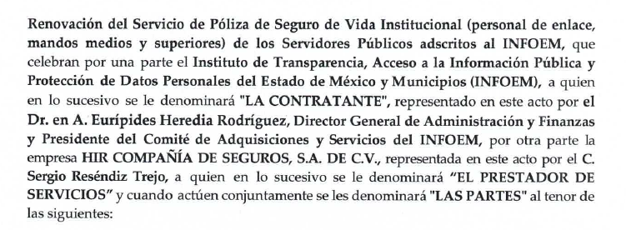



Seguro Institucional

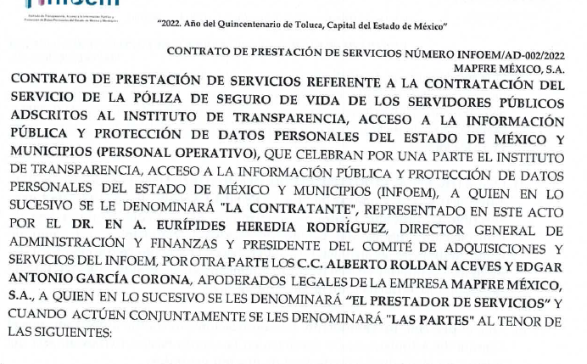

2023

Seguro de separación individualizado

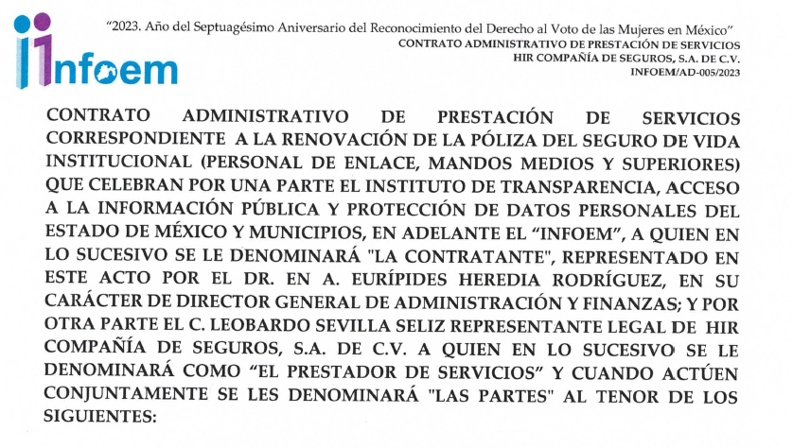

Seguro Institucional

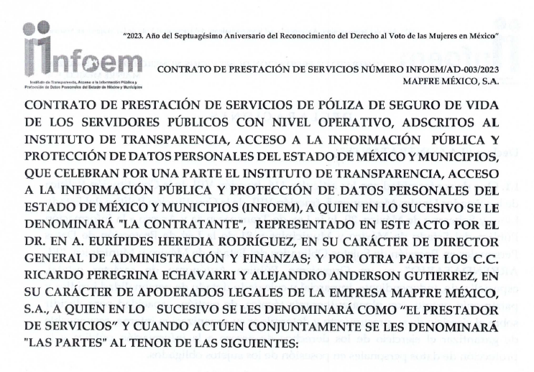

2024

Seguro de separación individualizado

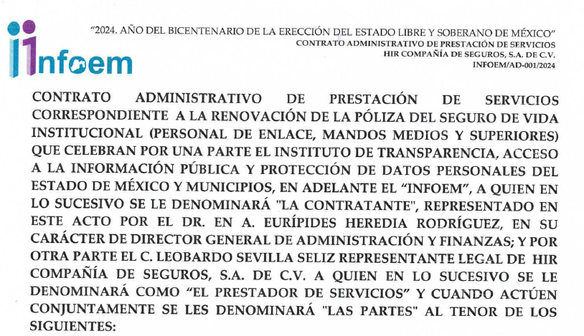

Seguro Institucional

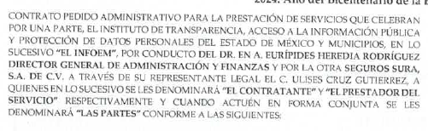

Por último y no menos importante por lo que respecta al ejercicio 2025 se advierte que se respondió lo siguiente *"* *Por lo que hace al ejercicio 2025, se hace de su conocimiento que los contratos 2024 continúan vigentes hasta el mes de abril y octubre de 2025 respectivamente.”.* Por lo que podemos concluir que nos encontramos ante una notoria y evidente inexistencia fáctica de dichos contratos.

Cabe señalar que, el Pleno de este Órgano Garante ha sostenido que cuando se está ante la presencia de un acto u hecho negativo, es decir, **que no se actualiza** la circunstancia por la cual **EL SUJETO OBLIGADO** en el ámbito de sus atribuciones pudiese poseer en sus archivos la información solicitada, resultaría innecesaria una declaratoria de inexistencia en términos del artículo 49 fracción XIII de la Ley de Transparencia y Acceso a la Información Pública del Estado de México y Municipios, ante un hecho negativo resultan aplicables las siguientes tesis:

***“INEXISTENCIA DE LA INFORMACIÓN. EL COMITÉ DE ACCESO A LA INFORMACIÓN PUEDE DECLARARLA ANTE SU EVIDENCIA, SIN NECESIDAD DE DICTAR MEDIDAS PARA SU LOCALIZACIÓN.*** *Los artículos 46 de la Ley Federal de Transparencia y Acceso a la Información Pública Gubernamental y 30, segundo párrafo, del Reglamento de la Suprema Corte de Justicia de la Nación y del Consejo de la Judicatura Federal para la aplicación de la Ley Federal de Transparencia y Acceso a la Información Pública Gubernamental, disponen que cuando los documentos no se encuentren en los archivos de la respectiva Unidad Administrativa, se deberá remitir al Comité la solicitud de acceso y el oficio donde se manifieste tal circunstancia, para que éste analice el caso y tome las medidas pertinentes para localizar en la Unidad Administrativa correspondiente el documento solicitado y, de no encontrarlo, expida una resolución que confirme la inexistencia del mismo.* ***Ello no obsta para concluir que cuando la referida Unidad señala, o el mencionado Comité advierte que el documento solicitado no existe en virtud de que no tuvo lugar el acto cuya realización supuestamente se reflejó en aquél, resulta innecesario dictar alguna medida para localizar la información respectiva, al evidenciarse su inexistencia****.”*

***HECHOS NEGATIVOS, NO SON SUSCEPTIBLES DE DEMOSTRACION.*** *Tratándose de un hecho negativo, el Juez no tiene por qué invocar prueba alguna de la que se desprenda, ya que es bien sabido que esta clase de hechos no son susceptibles de demostración.”*

Por lo anterior, y derivado del análisis expuesto, se concluye que se está en presencia de un hecho negativo, por lo que, en este sentido resulta innecesario realizar un Acuerdo de Inexistencia.

En consecuencia, este Órgano Garante determina que se tiene por atendido el requerimiento realizado por **LA PARTE RECURRENTE,** por lo cual se actualiza la causal de sobreseimiento prevista en la fracción III del artículo 192 de la Ley de Transparencia y Acceso a la Información Pública del Estado de México y Municipios, que dispone lo siguiente:

***“Artículo 192.*** *El recurso será sobreseído en todo o en parte cuando una vez admitido, se actualicen alguno de los siguientes supuestos:*

***…***

***III. El sujeto obligado responsable del acto lo modifique o revoque de tal manera que el recurso de revisión quede sin materia…”. (Sic)***

De lo establecido en el precepto legal citado se advierte que el sobreseimiento del recurso de revisión procede en los siguientes casos:

a) Cuando el sujeto obligado modifique el acto impugnado.

b) Cuando el sujeto obligado revoque el acto impugnado.

Quedando en ambos casos el acto combatido sin materia o sin efectos.

Como se observa de lo anterior, un acto impugnado es modificado en aquellos casos en los que el **SUJETO OBLIGADO** después de haber otorgado una respuesta, emite una diversa de manera posterior y en esta subsana las deficiencias que hubiera tenido, quedando satisfecho el derecho subjetivo accionado por la parte **RECURRENTE**.

Por lo que hace a la revocación, esta se actualiza cuando el **SUJETO OBLIGADO** deja sin efectos la primera respuesta y en su lugar emite otra con las características y cualidades suficientes para dejar satisfecho el ejercicio del derecho al acceso a la información pública.

En ese tenor, un acto impugnado queda sin efectos, cuando aun existiendo jurídicamente (esto es, que no se ha modificado, ni revocado) ya no genera ninguna consecuencia legal.

En tanto, en el presente caso queda sin materia, toda vez que, con el Informe Justificado, el **SUJETO OBLIGADO** remitió los contratos solicitados.

Tomando en consideración dicha circunstancia ha quedado sin materia el presente recurso de revisión, consecuentemente se actualiza la causal prevista en la fracción III del artículo 192 de la Ley de la Materia vigente en la Entidad, antes transcrita.

En resumen, el **SUJETO OBLIGADO** dio respuesta completa a la solicitud de acceso a la información pública de la parte **RECURRENTE**; aunque ello haya sido de manera posterior a su respuesta inicial; dejando con ello sin materia el presente recurso de revisión, actualizándose entonces la causal prevista en la fracción III del artículo 192 de la Ley de la Materia vigente en la Entidad, antes transcrita.

Cabe destacar que la decisión de este órgano colegiado de sobreseer el recurso de revisión no implica una limitación o negación a la justicia, según lo ha establecido el Poder Judicial Federal, en el criterio que es aplicable por analogía, con rubro:

*“DESECHAMIENTO O SOBRESEIMIENTO EN EL JUICIO DE AMPARO. NO IMPLICA DENEGACIÓN DE JUSTICIA NI GENERA INSEGURIDAD JURÍDICA”*

*Cuerpo de la tesis: Cuando se desecha una demanda de amparo o se sobresee en el juicio, ello no implica denegar justicia ni genera inseguridad jurídica, ya que la obligación de los tribunales no es tramitar y resolver en el fondo todos los asuntos sometidos a su consideración en forma favorable a los intereses del solicitante, sino que se circunscribe a la posibilidad que tiene cualquier individuo de acudir ante los órganos jurisdiccionales, con su promoción (demanda), a la cual debe darse el trámite acorde a las formalidades rectoras del procedimiento respectivo, dentro de las cuales el legislador previó las causales de improcedencia y sobreseimiento. Así, cuando el juzgador o tribunal de amparo se funda en una de ellas para desechar o sobreseer en un juicio, imparte justicia, puesto que el acceso a ella no se ve menoscabado, sino que es efectivo, ni se deja en estado de indefensión al promovente, no obstante sea desfavorable, al no poder negar que se da respuesta a la petición de amparo, con independencia de que no comparta el sentido de la resolución, dado que de esa forma quien imparte justicia se pronuncia sobre la acción, diciendo así el derecho y permitiendo que impere el orden jurídico.” (Sic)*

### d) Conclusión

En conclusión y con base en lo anteriormente expuesto, se determina **SOBRESEER** el presente Recurso de Revisión en términos de lo establecido en el punto que antecede.

Así, con fundamento en lo establecido en los artículos 5, párrafos, trigésimo séptimo, trigésimo octavo y trigésimo noveno, fracciones IV y V de la Constitución Política del Estado Libre y Soberano de México; y en los artículos 2, fracción II, 9, 29, 36, fracciones I y II, 176, 178, 179, 186 y 188 de la Ley de Transparencia y Acceso a la Información Pública del Estado de México y Municipios, este Pleno:

# RESUELVE

**PRIMERO**. Se **SOBRESEE** el Recurso de Revisión número **01312/INFOEM/IP/RR/2025** por actualizarse la causal establecida en el artículo 192 fracción III de la Ley de Transparencia y Acceso a la Información Pública del Estado de México y Municipios, ya que al **modificar el Sujeto Obligado la respuesta, el Recurso de Revisión quedó sin materia**, en términos del Considerando **SEGUNDO** de la presente resolución.

**SEGUNDO**. Notifíquese vía Sistema de Acceso a la Información Mexiquense **SAIMEX** a la Titular de la Unidad de Transparencia del **SUJETO** **OBLIGADO** para su conocimiento.

**TERCERO.** **Notifíquese** a **LA PARTE RECURRENTE** la presente resolución vía Sistema de Acceso a la Información Mexiquense **(SAIMEX)**.

**CUARTO**. **Hágase** **del conocimiento** de **LA PARTE RECURRENTE**, que de conformidad con lo establecido en el artículo 196 de la Ley de Transparencia y Acceso a la Información Pública del Estado de México y Municipios, podrá impugnarla vía Juicio de Amparo en los términos de las leyes aplicables.

ASÍ LO RESUELVE, POR UNANIMIDAD DE VOTOS EL PLENO DEL INSTITUTO DE TRANSPARENCIA, ACCESO A LA INFORMACIÓN PÚBLICA Y PROTECCIÓN DE DATOS PERSONALES DEL ESTADO DE MÉXICO Y MUNICIPIOS, CONFORMADO POR LOS COMISIONADOS JOSÉ MARTÍNEZ VILCHIS, MARÍA DEL ROSARIO MEJÍA AYALA, SHARON CRISTINA MORALES MARTÍNEZ, LUIS GUSTAVO PARRA NORIEGA Y GUADALUPE RAMÍREZ PEÑA, EN LA DÉCIMA TERCERA SESIÓN ORDINARIA, CELEBRADA EL NUEVE DE ABRIL DE DOS MIL VEINTICINCO, ANTE EL SECRETARIO TÉCNICO DEL PLENO, ALEXIS TAPIA RAMÍREZ.

SCMM/AGZ/DEMF/JMMO